Bài 40: ANCOL

I. Định nghĩa, phân loại, đồng phân và danh pháp
1. Định nghĩa
Ancol là những hợp chất hữu cơ mà phân tử có nhóm hidroxyl (OH) liên kết trực tiếp với nguyên tử cacbon no.
Công thức tổng quát của ancol: R(OH)_{n} (n ≥ 1), với R là gốc hiđrocacbon.
Công thức của ancol no mạch thẳng, đơn chức: C_{n}H_{2n+1}OH hay C_{n}H_{2n+2}O (với n ≥ 1).
2. Phân loại
a) Ancol no, đơn chức, mạch hở: Phân tử có một nhóm –OH liên kết với gốc ankyl.
Ví dụ: C₃H₇ -OH; C₂H₅ - OH, CH₃ – OH,…
b) Ancol không no, đơn chức, mạch hở: Phân tử có một nhóm – OH liên kết với nguyên tử C no của gốc hiđrocacbon không no.
Ví dụ: CH₂=CH-CH₂ – OH, CH₃-CH=CH-CH₂ – OH,…
c) Ancol thơm đơn chức: Phân tử có một nhóm –OH liên kết với C no thuộc mạch nhánh của vòng benzen.
Ví dụ:
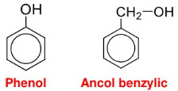
d) Ancol đa chức: Phân tử có hai hay nhiều nhóm – OH.
Ví dụ: CH₂OH – CH₂OH, CH₂OH – CHOH- CH₂OH.

3. Đồng phân và danh pháp
a. Đồng phân
- Mạch cacbon khác nhau.
- Vị trí của các nhóm –OH khác nhau.
- Ngoài ra ancol đơn chức có đồng phân là ete: R-O-R’.
Ví dụ: Viết đồng phân của C₃H₈O.
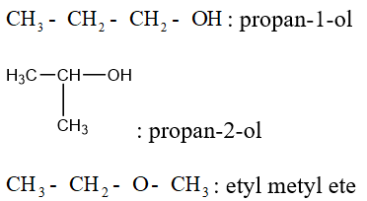
b. Danh pháp
- Tên thông thường: Tên ancol = tên gốc hiđrocacbon no tương ứng + ic.
Ví dụ:
CH₃-CH₂-OH: ancol etylic.
CH₃-OH: ancol metylic.
- Tên thay thế: Tên ancol = tên gốc hiđrocacbon no tương ứng + ol.
Ví dụ:
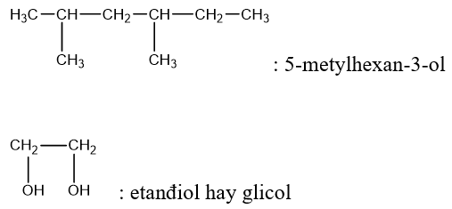

II. Tính chất vật lý
- Các ancol có nhiệt độ sôi cao hơn các hiđcacbon có cùng phân tử khối hoặc đồng phân ete của nó là do giữa các phân tử ancol có liên kết hiđro → Ảnh hưởng đến độ tan.
- Từ C₁ đến C₁₂ ancol ở thể lỏng (khối lượng riêng d < 1), từ C₁₃ trở lên ở thể rắn.
- C₁ đến C₃ tan vô hạn trong nước vì có liên kiết H với nước.
- Độ rượu = (V_{ancol nguyên chất}/V_{dd ancol}).100
- Các poli như etylen glicol, glixerol thường sánh, nặng hơn nước và có vị ngọt.

III. Tính chất hóa học
1. Phản ứng thế nguyên tử hiđro của nhóm OH ancol (phản ứng đặc trưng của Ancol)
- Tính chất chung của ancol:
2ROH + Na → 2RONa + H₂↑
- Tính chất đặc trưng của glixerol:
2C₃H₅(OH)₃ + Cu(OH)₂ → [C₃H₅(OH)₂O]₂Cu + H₂O
(ĐK: muốn tác dụng với Cu(OH)₂ phải có 2 nhóm -OH trở lên liền kề nhau)
→ Phản ứng này dùng để phân biệt ancol đơn chức với ancol đa chức có 2 nhóm OH cạnh nhau trong phân tử.
2. Phản ứng thế nhóm OH
- Phản ứng với axit vô cơ:
- Phản ứng tạo dien: dùng sản xuất cao su buna.
(ĐK: phải có xúc tác là Al₂O₃ + MgO hoặc ZnO/500ºC)
3. Phản ứng tách nước (phản ứng đêhidrat hoá)
Chú ý:
(ĐK n ≥ 2, theo quy tắc Zai-xép)
(ancol bậc càng cao thì càng dễ khử nước tạo anken)
(phải là rượu no, đơn chức)
(ancol bậc càng thấp thì càng dễ khử nước tạo ete)
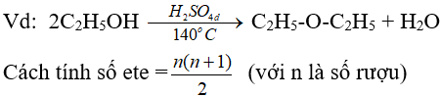
4. Phản ứng oxi hoá
- Phản ứng oxi hoá hoàn toàn:
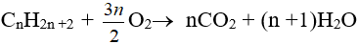
- Phản ứng oxi hoá không hoàn toàn:
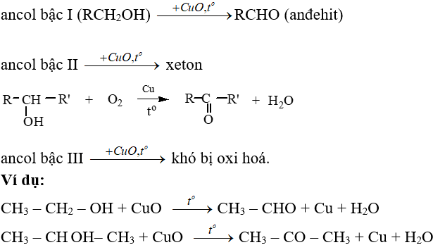

IV. Ứng dụng và điều chế
1. Ứng dụng
2. Điều chế
a. Phương pháp tổng hợp
Ví dụ: Điều chế etanol từ etilen CH₂=CH₂ + H₂O → CH₃CH₂OH
b. Phương pháp sinh hoá: từ tinh bột, đường, ...
c. Điều chế metanol trong công nghiệp
